Это гораздо интересней,
чем просто туристическая поездка!
«Карьера начинается сегодня»
Германия – Чехия
26 января - 02 февраля 2013

775 евро
+
Авиа билеты: Москва - Мюнхен - Прага - Москва

В программе:
- Обучение:
- Посещение образовательного центра ICJ института иностранных языков CZ
- Немецкий или английский язык (тест + аспекты разговорного общения)
- Семинар:
- "Преимущества получения высшего образования в Чешской Республике и странах ЕС"
- возможности получения высшего образования на бесплатной и платной основе
- трудоустройство после окончания ВУЗов Чехии в странах ЕС
- Профессиональные визиты:
- Посещение автомобильного завода «BMW»
- Посещение автомобильного завода «Шкода-авто»
- Посещение высшей школы химических технологий
- «Круглый стол» с чешскими студентами
- Экскурсии:
Прага Дрезден Мюнхен
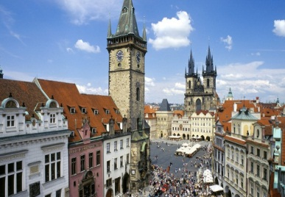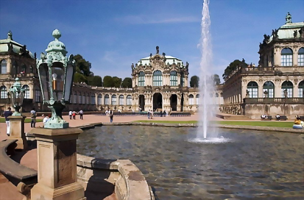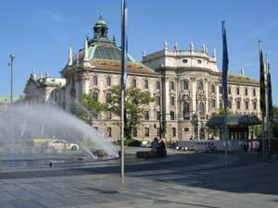

НИТУ «МИСиС»
Образовательный центр иностранных языков.
Москва, Ленинский проспект, д.6, ауд. А-611; А-615
8 (495) 959 99 85; 8 (499) 236 62 02;
8 910 458 35 26; e-mail: demin-y@mail.ru

